封面：

江门市技师学院

2021年新能源汽车检测与维修专业学生日常实训教学材料（电子电工类）采购项目响应文件

响 应 文 件
（正本/副本）

投标单位（盖章）：
法定代表人或其委托代理人（签字）：
日 期： 2021 年 月 日

附件一：投标单位关于资格的声明函

致：江门市技师学院：
我们 （投标单位） 愿意对 （项目名称） 进行投标。并在此声明，投标文件材料中所有关于投标人资格的文件材料、证明、陈述均是真实、准确的。如果发现此类文件材料、证明、陈述与事实不符，我方将承担由此而产生的一切后果。
特此声明!

投标 单位： (全称、盖章)
法定代表人： (签字)
或委托代理人： (签字)
日 期： 年 月 日

附件二：营业执照复印件

附件三：法人身份证复印件（正反面）

附件四：无重大违法记录申明

无重大违法记录的书面声明

致： 江门市技师学院
（投标单位） 郑重承诺：我单位在参加政府采购活动前三年内在经营活动中没有重大违法记录（包括因违法经营受到刑事处罚或者责令停产停业、吊销许可证或者执照、较大数额罚款等行政处罚），无政府采购严重违法失信行为。
如果本承诺与事实不符，我单位愿意无条件承担由此给本次招标带来的一切后果(包括经济损失)。

投标单位名称： （全称、盖章）
法定代表人或授权代表： （签字）
日期： 年 月 日

附件五：项目报价表（不得对表格的内容做任何修改）
江门市技师学院
2021年新能源汽车检测与维修专业学生日常实训教学材料（电子电工类）
填写日期： 年 月 日
序号 | 物资名称 | 品牌、规格型号 | 单位 | 数量 | 单价(元) | 总价(元) | 备注
1 | 电池 | 9V | 盒 | 4
2 | 砂纸 | cc240cw | 张 | 50 |  |  | 附图1
3 | 砂布 | op120 | 张 | 50 |  |  | 附图2
4 | 斜囗钳 | 5寸 | 把 | 30
5 | 万用表表笔 | 20A | 副 | 50
6 | 电解电容 | 4.7u/25v | 只 | 500
7 | 电解电容 | 1u/25v | 只 | 500
8 | 二极管 | 1N4007 | 盒 | 5
9 | 电烙铁（内热式） | 50W 斜平头 | 支 | 50
10 | 烙铁头（内热式） | 50W(紫铜) | 个 | 30
11 | 烙铁芯（内热式） | 50W | 支 | 30
12 | 二脚插头 | 10A（可旋转） | 只 | 20
13 | 译码器（集成） | CD4511 | 只 | 30
14 | 30A接线胶粒 |  | 排 | 500
15 | 花线 | 0.75mm² | 扎 | 5
16 | 铝芯线 | 1mm² | 扎 | 50
17 | 一字批 | 3X70mm | 支 | 30
18 | 剥线钳 | TU-1042 | 把 | 50
19 | 86式明装单底盒 | （贵丽）PVC 86×86×34 | 个 | 30
20 | 大头十字木牙自攻螺钉 | M4 X 10 | KG | 500
21 | 塑料接线端子 | X3-3012 50条/包 | 盒 | 1
22 | 10A三插插头 | 公牛牌10A | 个 | 5
23 | 十字螺丝刀 | PH2 X 125 | 支 | 10
24 | 十字螺丝刀 | PH1 X 100 | 支 | 20
25 | 一字螺丝刀 | 3 X 100 | 支 | 20
26 | 86式一位双联 单极开关 | 220V 10A 藤本 | 个 | 20
27 | 86式二、三极插座带一位 单联单极开关 | 220V 10A 藤本 | 个 | 20
28 | 86式螺旋式灯座 |  | 个 | 10
29 | LED灯泡 | E27 3W | 个 | 5
30 | 黄腊管 | ø6 长1米 | 条 | 100
31 | 铝芯绝缘电线 | BLV1.5mm2 | 捆 | 30
32 | 剥线钳 | 7吋 | 把 | 10
33 | 大号一字批 | 25寸 | 支 | 2
34 | 香蕉插 | 4mm | 个 | 500
35 | 正泰空气开关D型断路器NXB-63 | 32A 2p | 只 | 10
36 | 正泰浪涌保护器220v2P | 40KA/275v 2p | 只 | 10
37 | 正泰单相导轨式电表220V电能表 | DDSU666 220V 5－80A | 只 | 10
38 | 正泰漏电保护器2P | 32A 2p | 只 | 10
39 | 正泰空气开关D型断路器NXB-63 | 32A 4p | 只 | 10
40 | 正泰浪涌保护器380v | 40KA/385v 4p | 只 | 10
41 | 正泰漏电保护器4P | 32A 3p+N | 只 | 10
42 | 正泰熔断器底座RT28N-32X | 2p | 只 | 20
43 | 正泰熔断器芯子RT28N-63 | 16A（10只装） | 盒 | 20
44 | 伊莱科三相四线数显电度表互感器式电表380v | DTS2016 3*10(100)A上端进线 | 只 | 10
45 | 固定交流接触器导轨 | 厚0.8mm，长30cm | 条 | 100
46 | 沉头自攻螺丝 | 4*16 | 粒 | 1000
47 | 正泰三相交流接触器 | CJX1-12 线圈36V | 只 | 60
48 | 变压器 | 德力西BK-25 | 只 | 30
49 | 正泰空气开关 | DZ47LE-32 | 只 | 30
50 | 三相交流电动机 | TB-0.5 | 台 | 5
51 | 电流表 | 99T1-A（30/5A) | 只 | 15
52 | 电压表 | 99T1-A（30/5V) | 只 | 5
53 | 德力西电流 互感器 | LMK BH-0.66CT | 只 | 15
54 | 三位一体按钮 开关 | LA-30 | 只 | 35
55 | 熔断器（带熔芯） | R18-32 | 只 | 90
56 | 热继电器 | JR36-63 | 只 | 30
57 | XT-10黑色接线排（6位） | 10A | 排 | 800
58 | 20mm夹板 | 600*800 | 块 | 30
59 | 瓦形介子 | 5mm | 粒 | 3000 |  |  | 附图3
60 | 江磁牌软线 | 1.0mm² | 扎 | 2
61 | 数字万用表 | FLUKE/福禄克-15B | 只 | 5
62 | 万用表笔 | FLUKE/福禄克TL30 | 套 | 5
63 | 史丹利一字螺丝刀 | 6.5*150 | 把 | 30
64 | 史丹利十字螺丝刀 | 6.5*150 | 把 | 30
65 | 史丹利尖嘴钳 | 6寸 | 把 | 30
66 | 史丹利剥线钳 | 6寸 | 把 | 30
合计金额（小写）
合计金额（大写）
注：1.以上所有项目在报价时均应是含税价；
2.以上所有项目均包含材料、制作、运输、安装及后续保修期内的维护维修服和费用，并加盖报价单位印章有效。

附图1 | 附图2
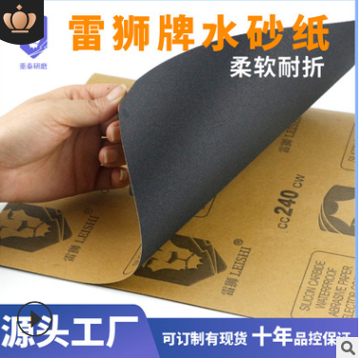 | 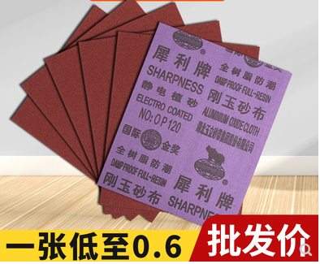
附图3 | 附图3
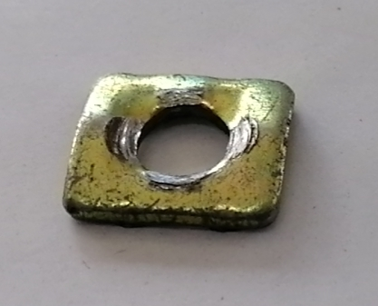 | 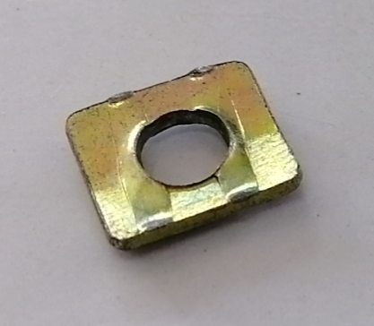

附件六：服务承诺书（格式自拟）

